Государственное казённое дошкольное образовательное учреждение «Детский сад компенсирующего вида № 31 «Сказка»

Игры для детей с особыми потребностями в развитии

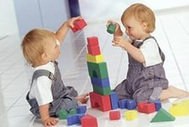
Подготовила:
учитель-логопед Логинова В.С.

г. Невинномысск, 2014
У детей дошкольного возраста игра является основным видом деятельности. В играх проявляются индивидуальные и возрастные особенности детей.
Сенсорное восприятие развивает у ребёнка ориентировочную деятельность в окружающем мире, т. к. ребёнок знакомится с признаками, а именно эта деятельность нарушается у детей с синдромом Дауна.

Игры на сенсорное развитие.
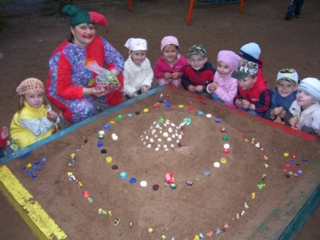
«Рыбак» - развивать глазомер, сгибательные и разгибательные движения кистей рук. В двух мисках с водой лежат по 3 кубика и 3 шарика вперемешку – выбрать кубики в одну миску, а шары в другую – сачком.
Подвижные и психологические игры, игры-эстафеты, позитивно влияют на физическое и психическое состояние детей с синдромом Дауна.
Игры с песком.
«Сыщик» - закапывать и откапывать мелкие игрушки из песка, но только руками. Можно просеивать песочек через сито, чтобы найти игрушку, которая «спряталась».
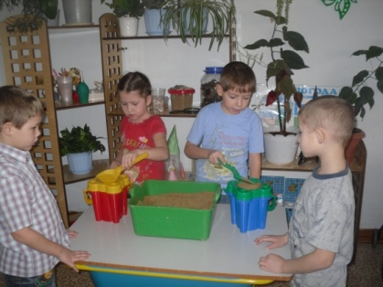
«Художник» - на влажном песке палочкой или пальчиками рисовать узоры. Можно выложить дорожку из камушков.
«Юный конструктор» - прикреплять прищепки на коробку из-под обуви или конфет – это будет ёжик. А если прикрепить на круглый поднос – это будет солнышко.
Подвижные игры.
«Попади в цель»- развивать ловкость, развитие моторики, запястья. Постараться попасть мячом в цель.

«Прокати шарик в воротца»
«Накидывание на кольцеброс» - развивать ловкость, развитие моторики, запястья. Постараться попасть мячом в цель.
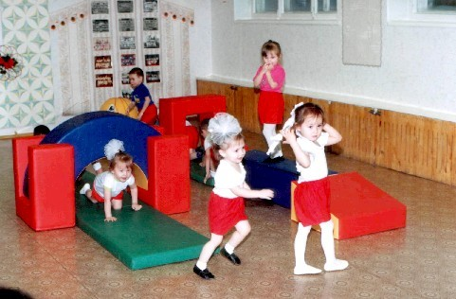
Игры на развитие моторики
«Скатай ленту» - развитие общей моторики. На туалетную бумагу приклеить атласную ленту, разной длины и ширины – учить ребенка заматывать и разматывать ленту, развивая запястья.

«Поймай рыбку» - развивать ловкость, развитие моторики, запястья; развивать хватательные движения. В таз с водой накидать игрушек, которые вылавливать сначала руками, а затем сачком.

«Перелей водичку» - развивать ловкость, развитие моторики, запястья. Сначала переливать воду из стакана в стакан, а затем в бутылочку с помощью воронки.

«Прокати шарик» - развитие крупной моторики и запястья. Можно взять кусочек теста. Сначала мама катает по ладошке ребенка шарик, а потом учим самого ребенка катать шарик круговыми движениями. Шарик может быть сначала большим, а затем поменьше.

«Слепи колобка» - из теста делать колобочки разного диаметра.

«Вылечи куклу» - в прозрачный стакан с водой кинуть комком гуашь – учить размешивать (сделать кукле лекарство).

